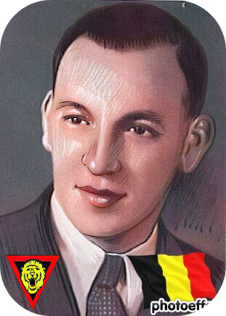
Dehasque Jules - 32 ans

Lieu & date de naissance : Saint-Nicolas, le 29-12-1912

Profession : Policier agent auxiliaire temporaire attaché à la 2e Division

Domicile : 83, Rue du Cimetière - Tilleur

Arrestation le : Néant

Procès le : Néant

Condamnation à mort : Néant

Lieu & date de décès : tué au combat au Cimetière de Lamine, le vendredi 16-06-1944 - Combat contre la Feldgendarmerie.

Motif de l'exécution :

Inhumation : Vieux cimetière de Saint-Nicolas (Rue Ferrère), concession 421 – Famille Bols-Humblet

Infos : Résistant A.S. - ZIV 6TC3 Groupe Zoro Distributeur du journal clandestin "Cœurs Belges". Son nom figure sur les monuments suivants :
Monuments aux résistants de Lamine.

Plaque apposée sur le mur du cimetière de Lamine. Monument aux membres de la Police de Liège à l'hôtel de ville ainsi que sur la stèle qui se trouve à l’intérieur du même bâtiment. Croix commémorative à son nom dans l'enclos des fusillés de la Citadelle de Liège – H09 – 1468

Nom de guerre :

Conjoint :

Autopsie : 4 balles région cardiaque

Dossier allemand n° 2341

